**클래스 다이어그램 – Dialog 조**

1. 전체 클래스 다이어그램

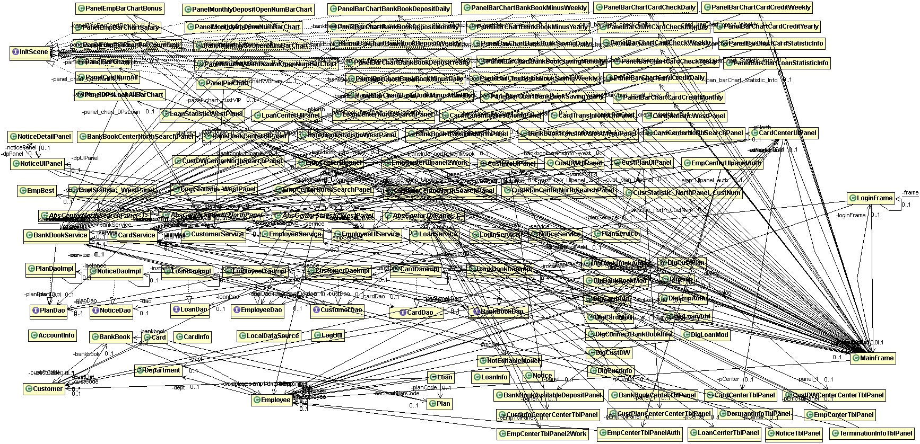

1. 전체 클래스 다이어그램 – Model

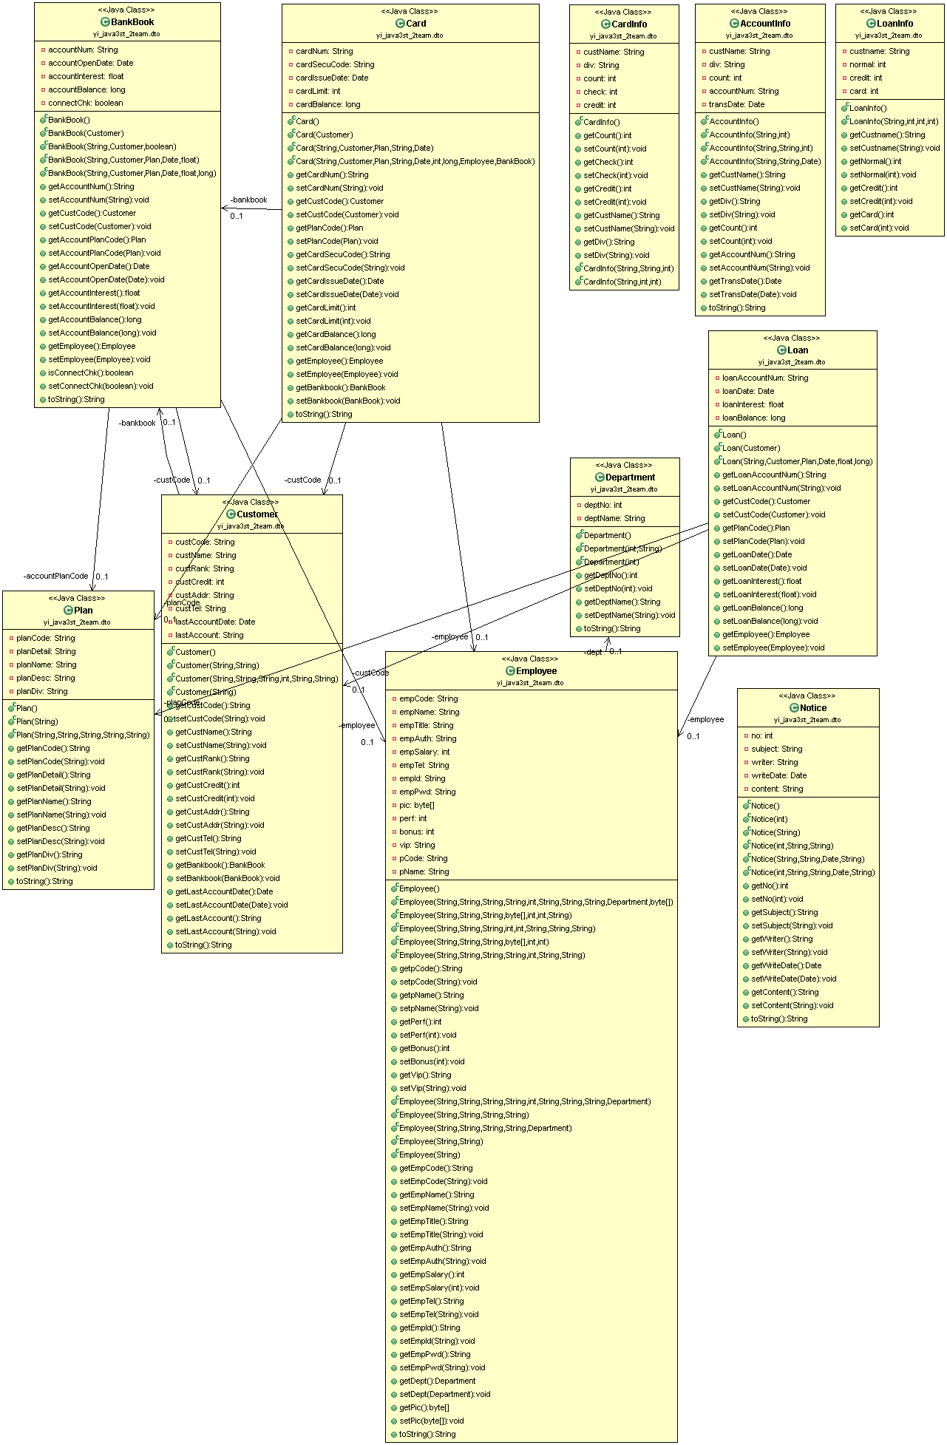

1. 전체 클래스 다이어그램 – View

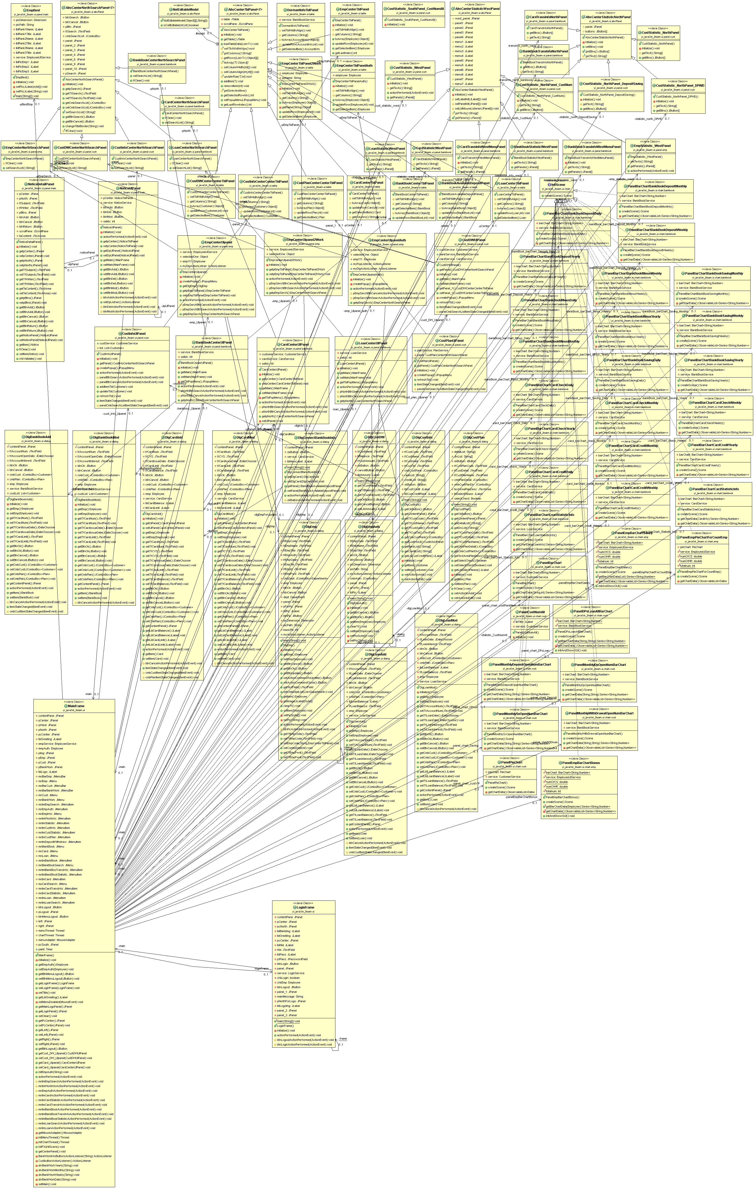

1. 전체 클래스 다이어그램 – Controller

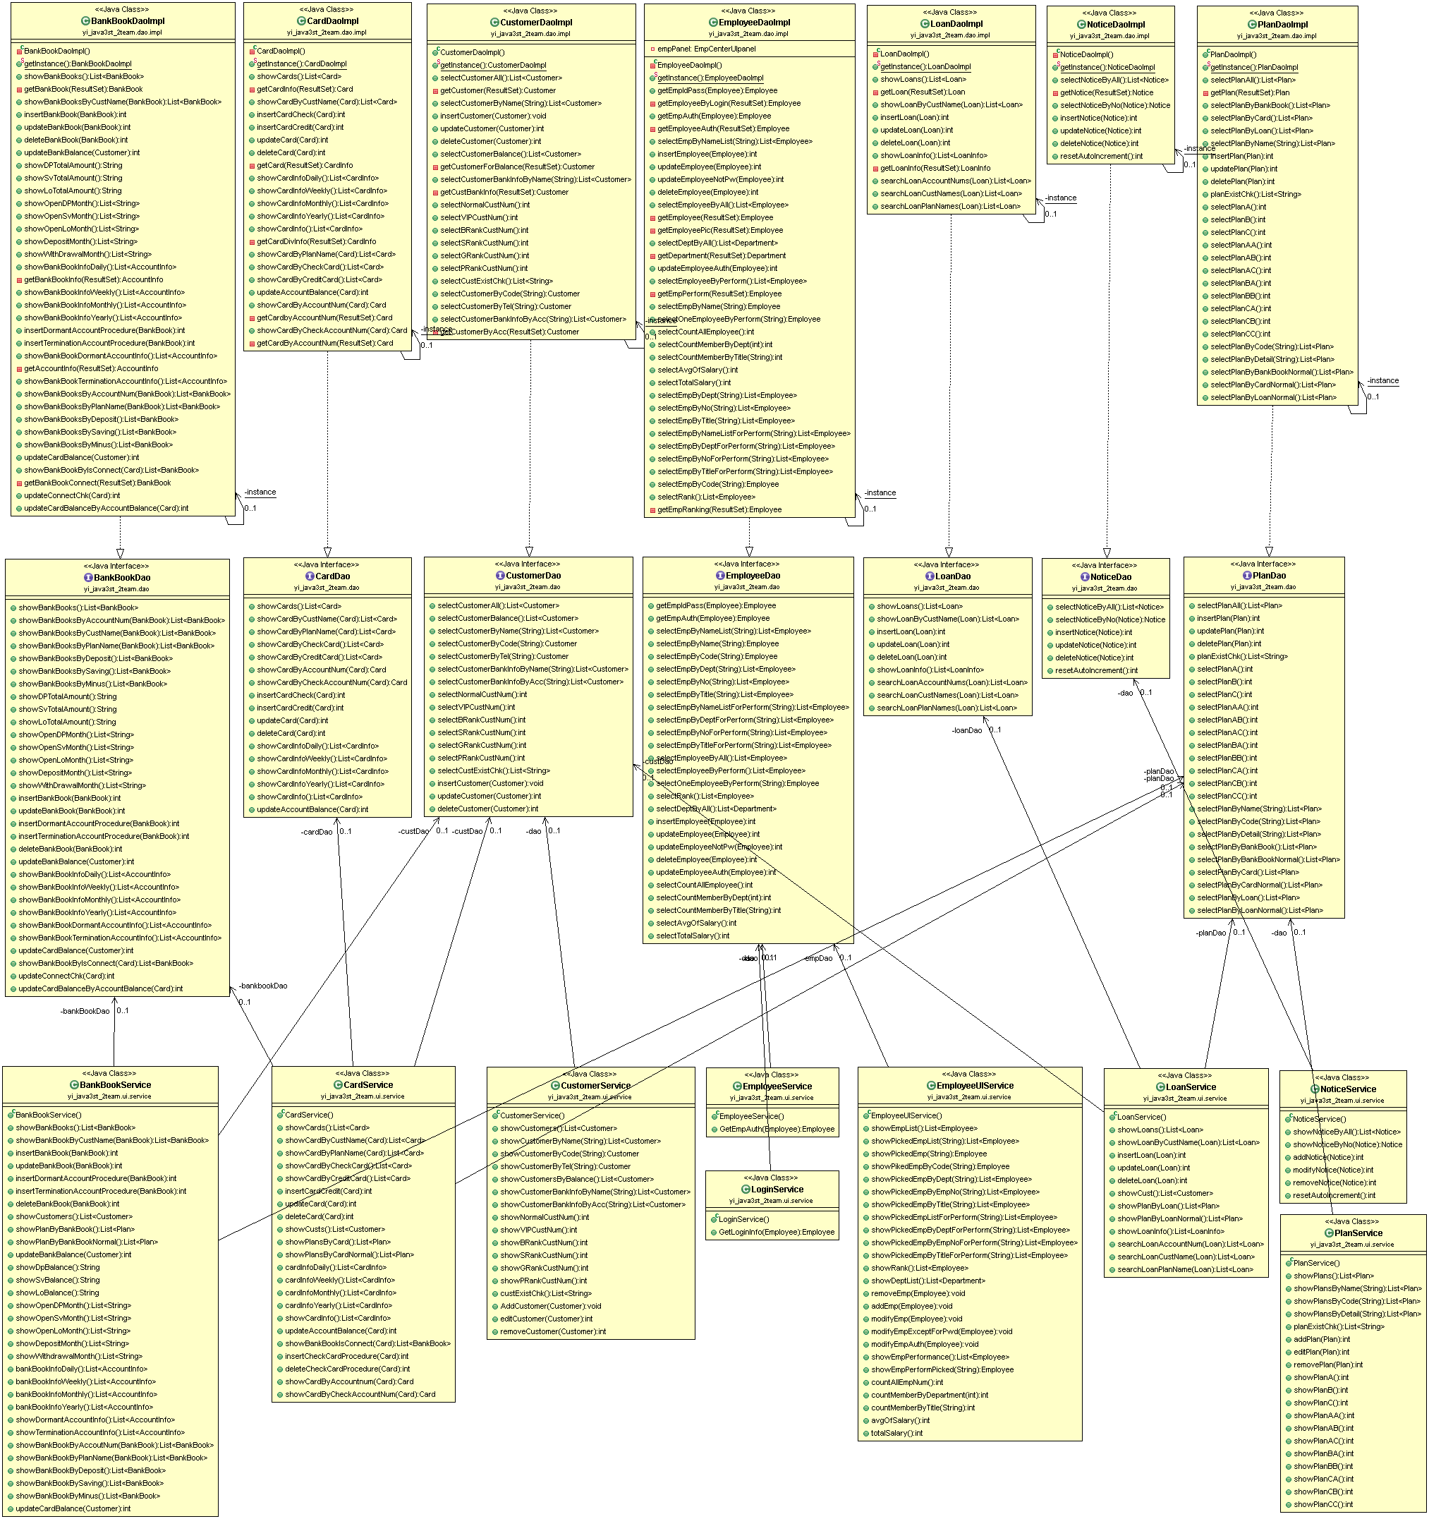

1. 사원
2. 사원 클래스 다이어그램

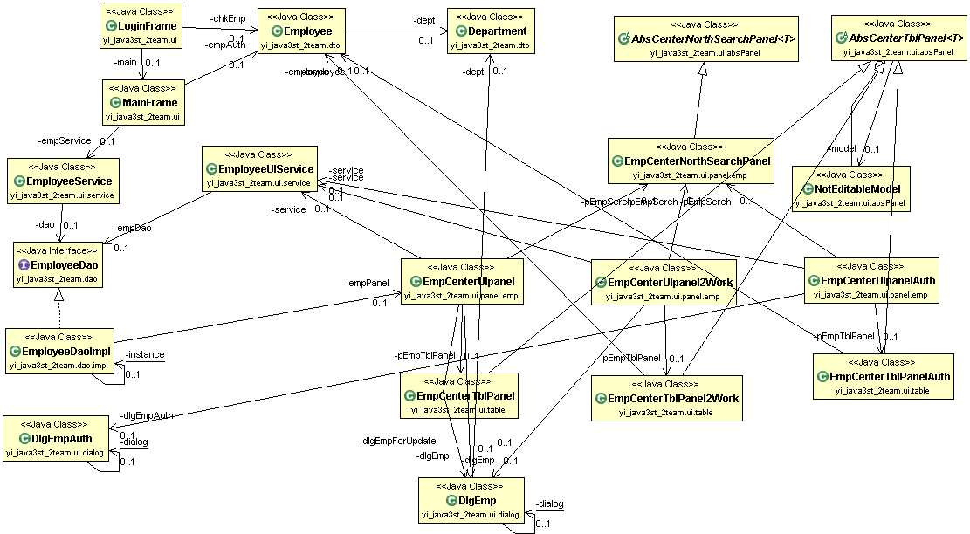

1. 사원 정보

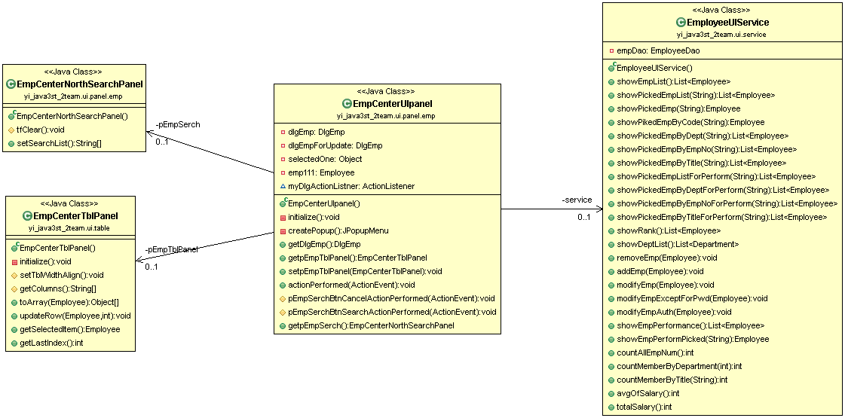

1. 사원 권한

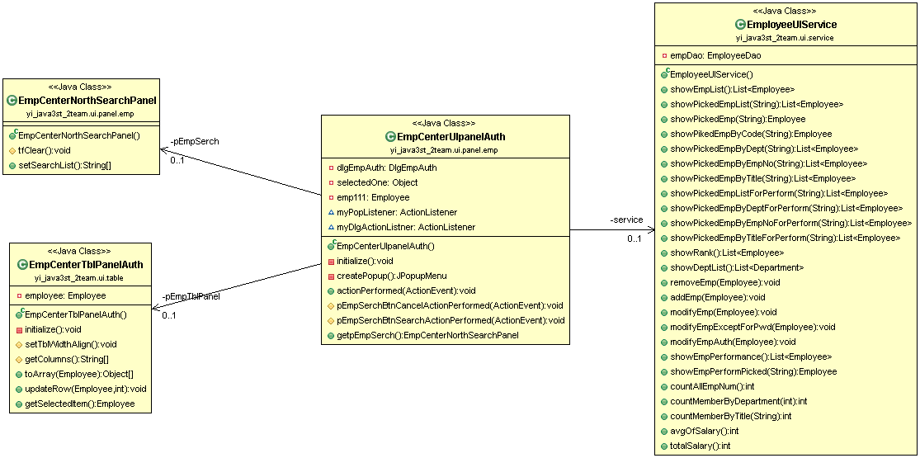

1. 사원 업무 실적

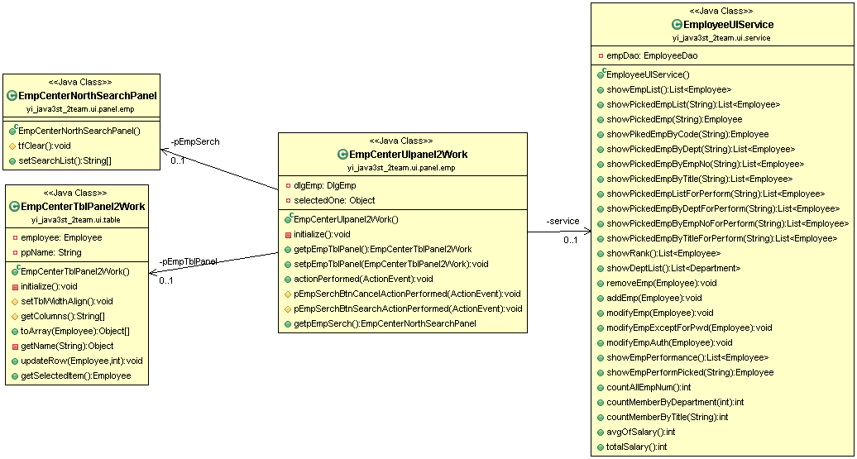

1. 사원 통계

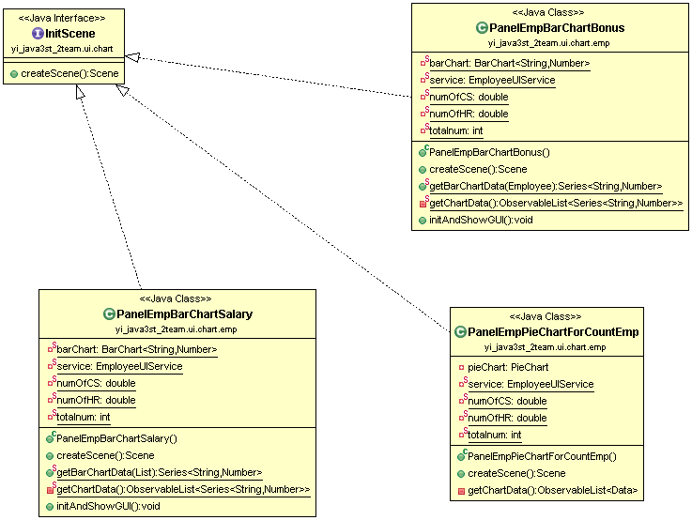

1. 고객
2. 고객 전체

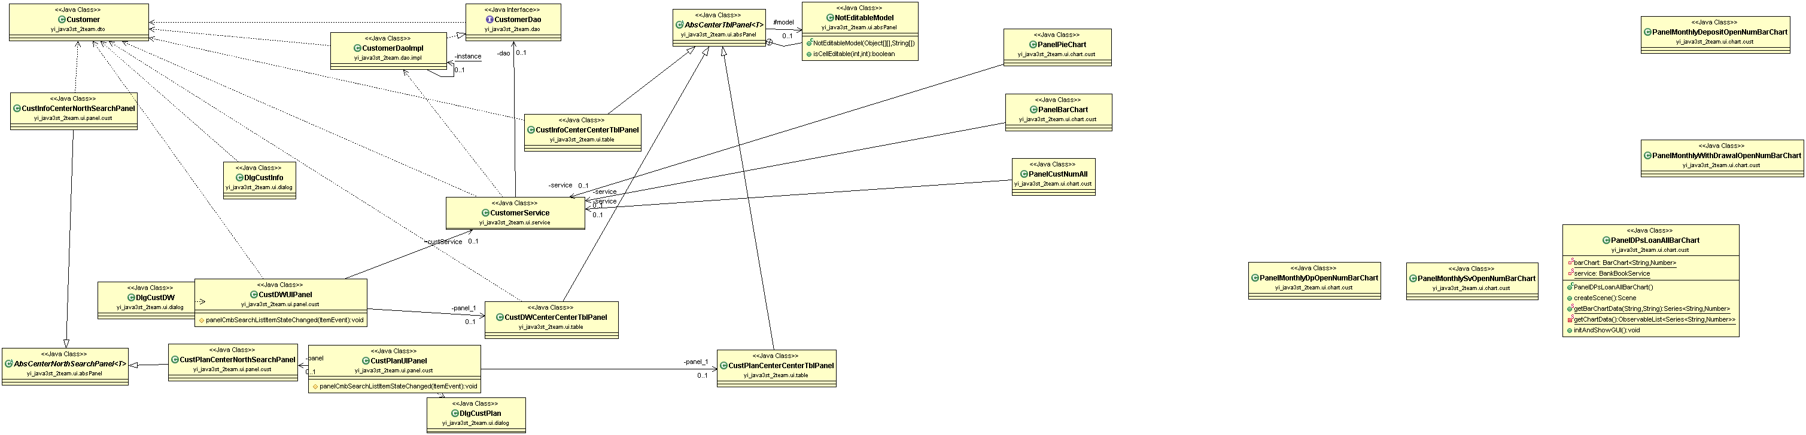

1. 고객 정보

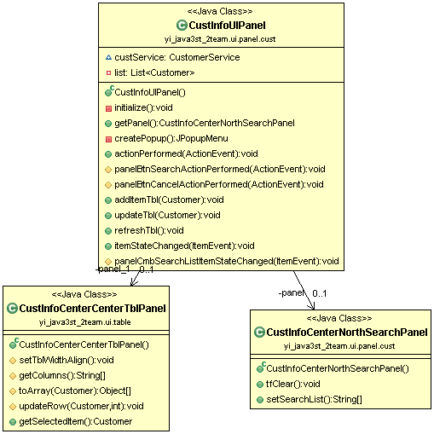

1. 고객 상품

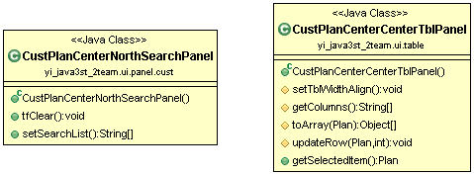

1. 고객 입출금

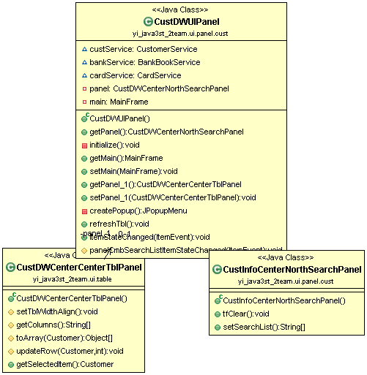

1. 고객 통계

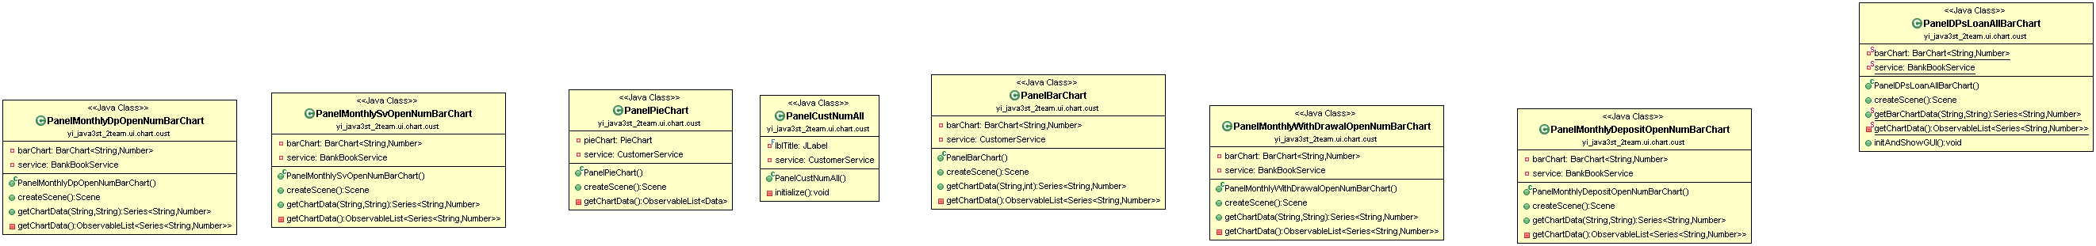

1. 은행 업무
2. 은행 업무 전체

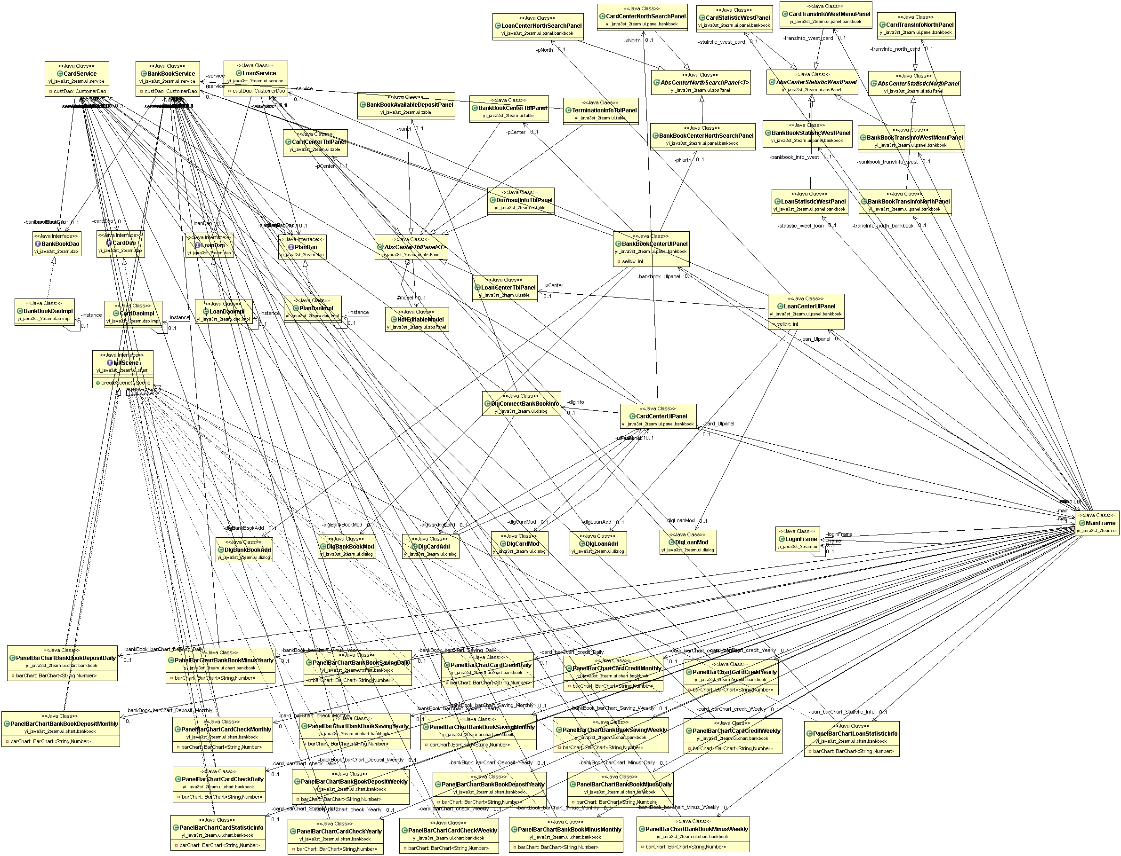

1. 은행 업무 – 통장

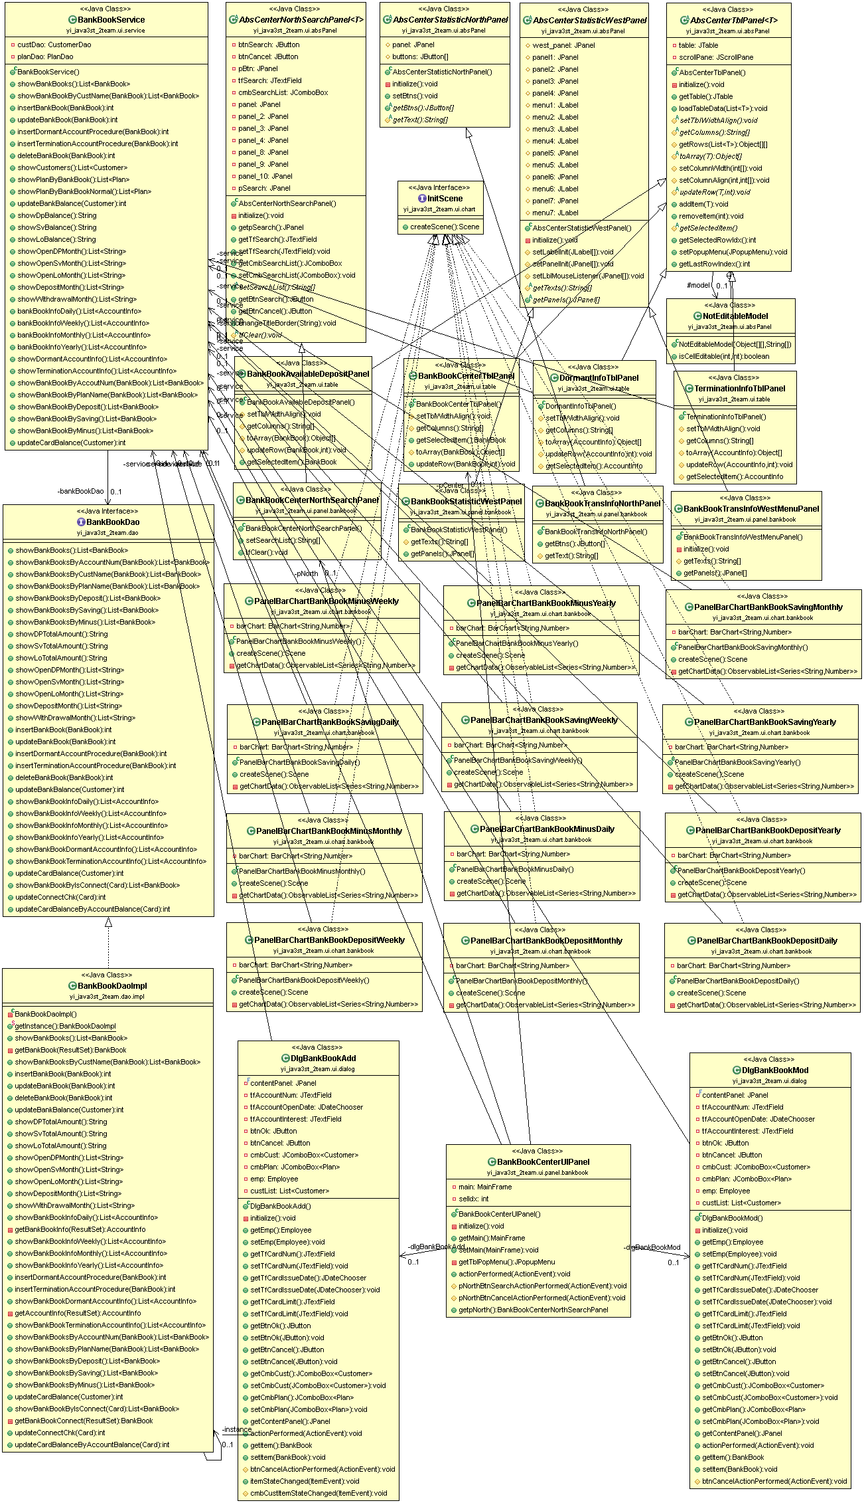

1. 은행 업무 – 카드

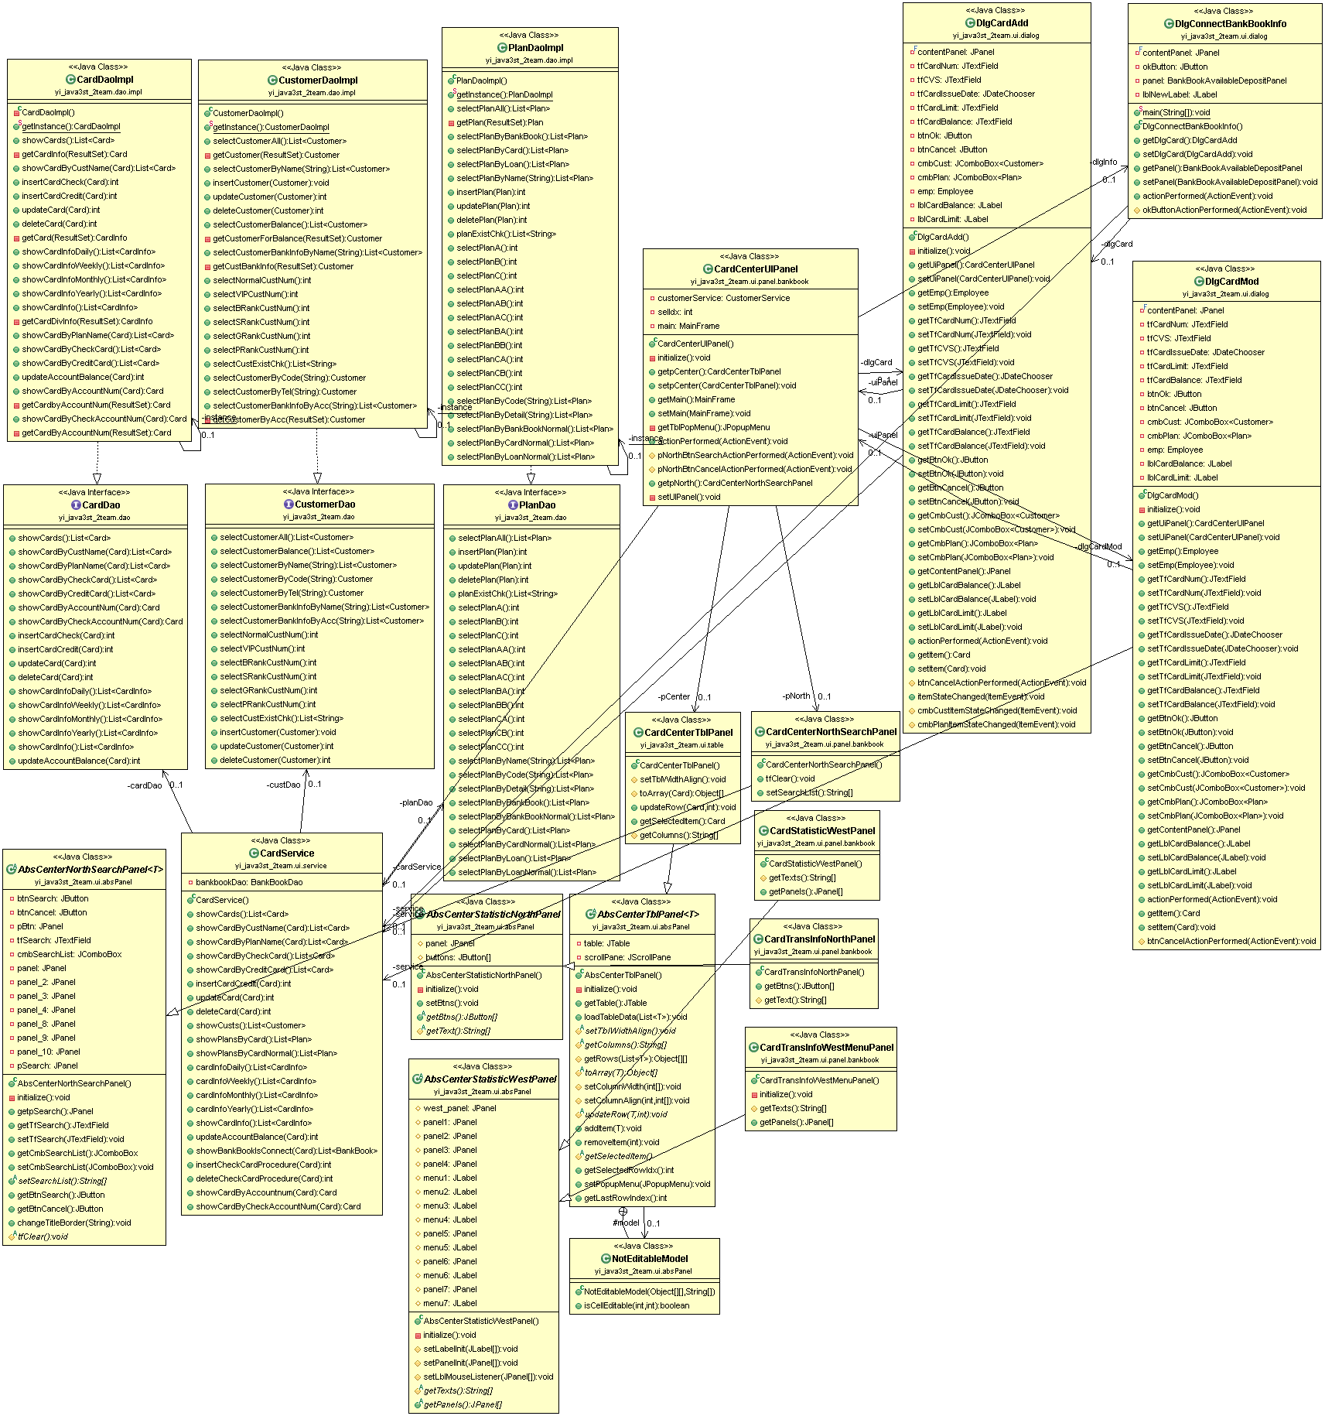

1. 은행 업무 – 대출

